Пшенная крупа
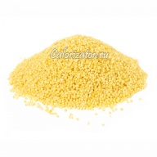
Калории, ккал:
348
Белки, г:
11.5
Жиры, г:
3.3
Углеводы, г:
69.3
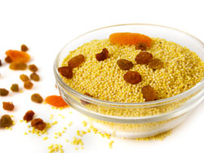
Рассыпчатая, пышная пшенная каша приготавливается из пшена, или проса – зерна, имеющего характерную ярко-желтую окраску. Известно, что возделывать просо первыми начали в китайцы в V тысячелетии до н.э., а уж затем оно стало известно всему миру. В Древнем Китае просо использовали не только для приготовления каш, но и делали из него муку, квас, сладкие блюда, супы и даже пиво.
В России пшено выращивается с III тысячелетия до н.э. У славянских народов пшено прижилось по причине неприхотливости культуры, которая выдерживала суровый климат. В 18-19 веках польза пшенной каши была широко известна русским людям: эта каша была основным блюдом на столе крестьян. Вообще, каша – исконно русское блюдо, отсюда и поговорка: «С ним кашу не сваришь». В России пшенную кашу варили и на воде, и на молоке, добавляли в нее различные начинки: мед, овощи, масло.

Химический состав
Сегодня это блюдо не столь популярно, и нам нужно вспомнить полузабытую пользу пшенной каши, почаще включая этот полезный продукт в рацион. В пшённой каше содержатся незаменимые аминокислоты, являющиеся строительным материалом для клеток кожи и мышц, сложные углеводы, которые способствуют очищению организма от шлаков и токсинов, полезные растительные жиры, без которых организм не усваивает каротин и витамин D. Витамины: А, РР, В6, В5, В1 (известный, как тиамин), В2, Е, бета-каротин, фолиевая кислота. Более 60% пшенной каши составляют углеводы, 3-4% - жиры, 11% - белки. Также в каше содержится много растительной клетчатки. Исключительная польза пшенной каши - в ценных веществах, имеющихся в ее составе. По содержанию аминокислот пшено уступает лишь гречневой и овсяной крупам. Много в каше макро-, микроэлементов: фосфора, кремния, фтора, железа, марганца, магния, меди.

Калорийность пшенной каши
Энергетическая ценность каши (сваренной на воде, и, разумеется, без добавок масла) – 343 килокалории. Очень полезна пшенная каша для людей, желающих избавиться от лишнего веса, так как она имеет липотропное действие. Это блюдо препятствует отложению жиров в организме и успешно выводит уже накопившийся жир. Поэтому ее рекомендуется включать в диетическое питание. При этом можно добавлять в крупу молоко, творог, тыкву, орехи и каждый раз получать вкусное, сытное и полезное блюдо.

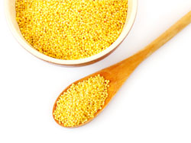

Полезные свойства
Пшено выводит из организма антибиотики, токсины и шлаки, связывает ионы тяжелых металлов, поэтому жителям районов с неблагоприятной экологией обязательно нужно включать в питание эту крупу. Каши из пшена полезны при атеросклерозе, диабете, заболеваниях поджелудочной железы, печени, нервной и сердечно-сосудистой системы.
Очень полезна каша людям, страдающим заболеваниями сердца: в пшене имеется большое количество калия, восстанавливающего работу сердца. Кремний и фтор, в большом количестве присутствующие в каше, укрепляют зубы, кости, ногти и волосы. Эластичность мышцам и костям придает медь. Помимо этого, пшенная каша полезна тем, что обладает общеукрепляющим, согревающим, бодрящим эффектом, поэтому ее можно назвать практически незаменимым продуктом для питания детей и ослабленных болезнью людей.

Вред пшенной каши
Говоря о том, чем полезна пшенная каша, нельзя забывать и том, что имеются противопоказания к ее употреблению. Например, вред пшенная каша может принести при пониженной кислотности желудка и склонности к запорам. При частых запорах рекомендуется есть ее не чаще 1 раза в неделю, добавляя в блюдо овощи и кисломолочные продукты. Стоит воздержаться от каши при заболеваниях щитовидной железы.
Пшенная крупа или пшено – очищенные от оболочки плоды однолетнего злака под названием просо. Просо является одним из первых злаков, окультуренных и использованных в пищу. История проса давняя, ещё в V тысячелетии до н.э. в Китае из проса готовили не только каши, но и супы, похлёбки и лепёшки. Зёрна пшена мелкие, имеют практически правильную круглую форму, жёлтый цвет и специфический запах. Часто можно встретить названия «просяная» или «золотая» крупа.

Калорийность пшенной крупы
Калорийность пшенной крупы составляет 348 ккал на 100 грамм продукта.

Состав и полезные свойства пшенной крупы
Пшенная крупа обладает богатым витаминно-минеральным комплексом, в котором: витамины группы В, из которых наиболее выделяется витамин В6, ускоряющий метаболические реакции организма; а также фосфор, необходимый для роста и укрепления костей и зубов и удерживающий кальций, и магний, участвующий во всех процессах деятельности сердечной мышцы.
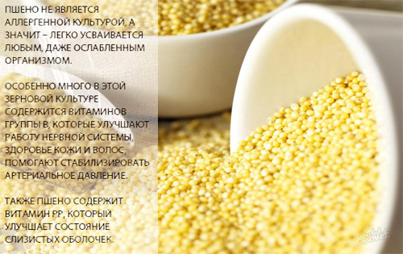
Пшенная крупа обладает липотропным действием (препятствует отложению жира) и оказывает положительное влияние на работу сердечно-сосудистой системы, печени и кроветворения. Употребление блюд, приготовленных из пшена, снижает риск возникновения инфарктов, инсультов и болезни Альцгеймера, способствует понижению уровня «плохого» холестерина в крови (calorizator). В пшенной крупе отсутствует глютен, поэтому продукт можно рекомендовать людям с непереносимостью пшеничной клейковины и страдающим целиакией.
Гликемический индекс продукта меньше 40 единиц, пшено разрешается употреблять диабетикам. Пшено в народной медицине ценится как продукт, дающий силу, «укрепляющий тело».

Вред пшенной крупы
Пшенная крупа отличается от других круп высоким содержанием жира, который богат высоконенасыщенными жирными кислотами (оттого крупа быстро горкнет, и в тёплом месте её хранить нельзя).
Навредить могут блюда, приготовленные из прогорклой пшенной крупы или недоваренная пшёнка, которая вызывает проблемы с пищеварительным трактом.

Виды пшенной крупы
В продаже имеются три вида пшенной крупы:
- пшено-дранец – крупа, очищенная от цветочной плёнки, имеет ярко-жёлтый цвет, блестит и содержит максимальное количество полезных веществ и клетчатки;
- пшено шлифованное – крупа, очищенная от зерновой и цветочной оболочек и зародыша, имеет шершавую поверхность и бледный цвет;

Выбор и хранение пшенной крупы
Приобретая пшенную крупу, стоит отдать предпочтение продукту, упакованному в фабричные упаковки. Пшено должно быть сухое, однородное, без посторонних примесей и мусора, жёлтого цвета различной яркости (зависит от вида крупы). Хранить пшенную крупу рекомендуется в плотно закрытой стеклянной или керамической таре, не допуская попадания прямых солнечных лучей, которые спровоцируют начало окислительных процессов, пшено прогоркнет, приобретёт неприятный запах и горький вкус. Срок хранения пшенной крупы обычно указан на упаковке продукта и зависит от времени сбора злака.

Пшенная крупа в кулинарии
Для того, что приготовить вкусные блюда из пшенной крупы, её предварительно нужно промыть несколько раз или замочить на несколько часов, чтобы убрать горечь, которую даёт клейковина. Традиционно из пшенной крупы варят каши, добавляя молоко и сливки, тыкву, сухофрукты, яблоки или бекон с чесноком. Очень вкусными и питательными получаются блюда из пшенной крупы, приготовленные с молоком, творогом, печёнкой, тыквой и другими продуктами. Сваренную пшенную кашу сочетают с творогом или свежими ягодами, готовят на её основе запеканки, крупеники, пшенные котлеты и биточки.

